 

**Manualetto pratico per l’inserimento**

**dei nomi di persone, enti, famiglie e luoghi**

**Nell’Authority file Di Manus Online**



A cura di Lucia Negrini

Consulenza tecnica di Alberto Raggioli

Roma, ICCU, novembre 2022

**INDICE**

Premessa p. 3

Caso 1: il nome è presente nell’A.F. di MOL p. 4

Caso 2: Il nome non è presente nell’A.F di MOL, ma è presente nell’A.F. di SBN p. 7

Caso 3: Il nome non è presente nell’A.F di MOL, e non è presente nell’A.F. di SBN p. 12

Creazione di un nome non identificato p. 15

**Inserimento dei nomi nella scheda della nuova versione di Manus Online 2.0**

**Premessa**

Tranne che per alcuni dettagli dovuti all’aggiornamento delle regole dell’Authority File di SBN, l’inserimento dei nomi all’interno dell’Authority File di Manus Online è rimasto invariato.

Ciò che è sostanzialmente cambiato è l’autonomia dell’A.F. di MOL.

Infatti, dal 16 dicembre 2021 Manus Online è parte integrante dell’Ecosistema dell’ICCU, che comprende:

ALPHABETICA

OPAC SBN

EDIT 16

MANUS ONLINE

In questo nuovo dialogo fra le basi dati ICCU, si è reso necessario creare un cluster fra le basi dati di Authority File di EDIT 16 e Manus Online con l’A.F. di SBN, in modo da rendere omogenea la restituzione dei nomi nei Front End di OPAC SBN e ALPHABETICA.

Nei primi tre capitoletti spieghiamo quindi come catturare un **NOME** **IDENTIFICATO**, oppure, se necessario, crearlo *ex novo*, tenendo conto di questo nuovo scenario.

l’ultimo capitolo è invece dedicato all’inserimento dei **NOMI NON IDENTIFICATI**.

Il concetto di fondo è che, se un nome identificato è già presente nell’A.F di SBN, ma non in quello di MOL, non ci sarà bisogno di crearlo ma lo si potrà catturare dall’A.F di SBN, aggiungendo i dati che sono necessari in MOL.

Per inserire quindi un nome nella scheda MOL, sia esso legato alla Descrizione Esterna, alla Descrizione Interna oppure ai Carteggi, si potranno dare tre differenti casi.

**CASO 1: il nome è presente nell’A.F. di MOL**

È la modalità più semplice:

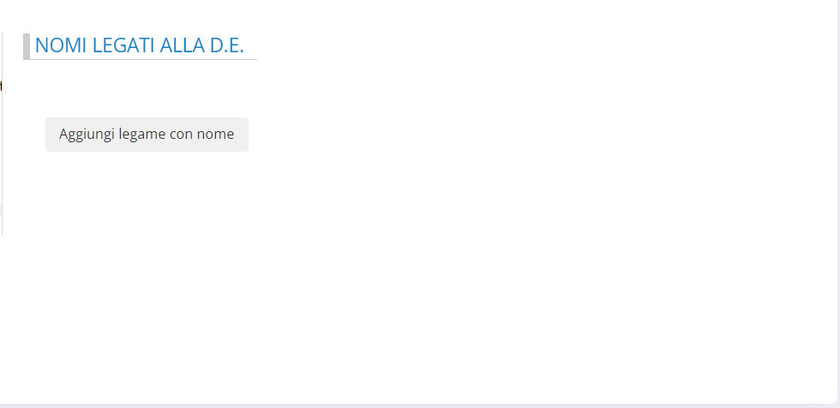

Fig. 1

Si clicca su *Aggiungi legame con nome*: comparirà questa schermata:

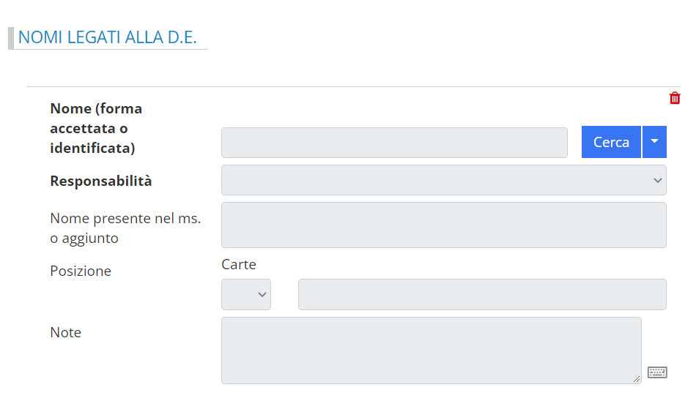

Fig.2

Si cliccherà poi su *Cerca*, e apparirà questa seconda schermata:

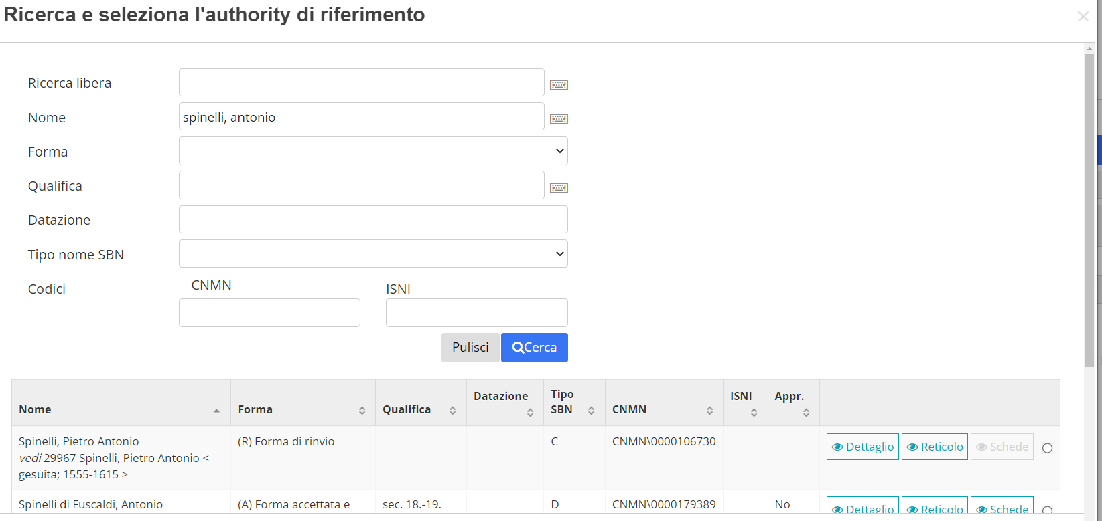

Fig. 3

Qui si potrà effettuare la ricerca in uno dei campi presenti; in questo caso, ad esempio, si è cercato il nome nel campo specifico per il nome; la procedura ha restituito una serie di nomi con i seguenti elementi: *Forma*, *Qualifica*, *Datazione*, *Tipo nome SBN*, *CNMN*, *ISNI*, *Appr.* (Approvato: corrisponde al livello 97 dell’A.F. di SBN, o al precedente tondino verde dell’A.F. di MOL); seguono poi: *Dettaglio*, *Reticolo*, *Schede* a cui il nome è legato.

Per selezionare il nome e inserirlo nella scheda del ms. che si sta descrivendo, sarà sufficiente valorizzare il tondino che si trova all’estrema destra e poi cliccare su *Conferma selezione*: il nome verrà catturato e quindi inserito all’interno della scheda:

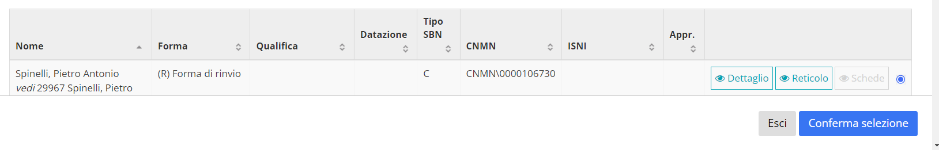

Fig. 4

In seguito verranno attivati tutti i campi presenti in Fig 1; il più importante è la *Responsabilità*, che verrà selezionata dal catalogatore scegliendola all’interno di un menu a tendina; si procederà quindi al salvataggio dei dati, cliccando sul pulsante posto in fondo a sinistra:

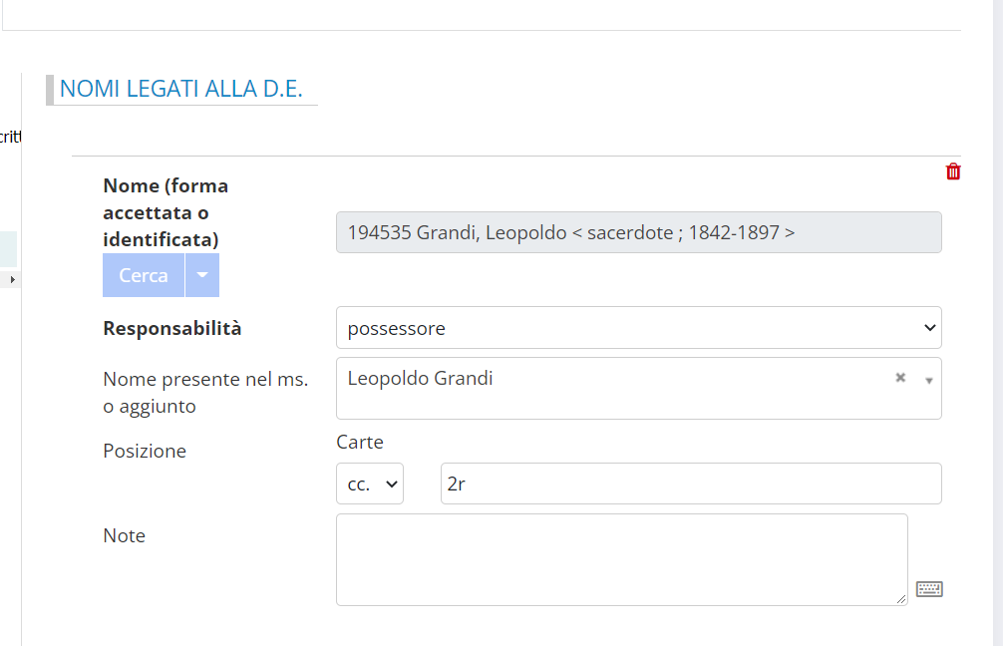

Fig. 5

Il nome è ora inserito nella scheda.

**CASO 2: il nome NON È PRESENTE nell’A.F. di MOL, ma E’ PRESENTE**

**nell’Authority di SBN**

Si procede nella ricerca come in Fig. 1-3; una volta accertato che il nome non è presente, ci si sposterà nel menu sulla sinistra dell’area di catalogazione:

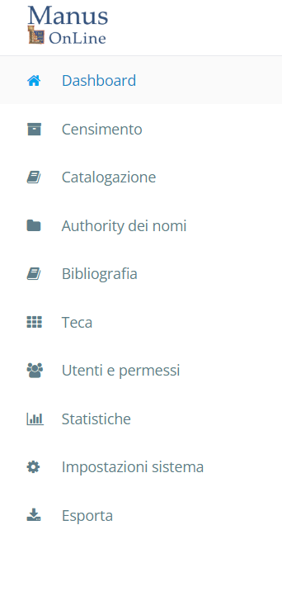

Fig. 6

Si selezionerà l’opzione: *Authority dei nomi*; se non si è salvato quanto inserito in precedenza comparirà questo avviso: si potrà selezionare l’opzione *Esci* (1), oppure *Annulla*, e quindi salvare (2).

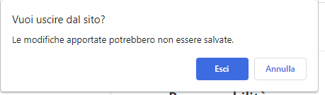

Fig. 7

Se si sceglie l’opzione (1), comparirà la seguente schermata:

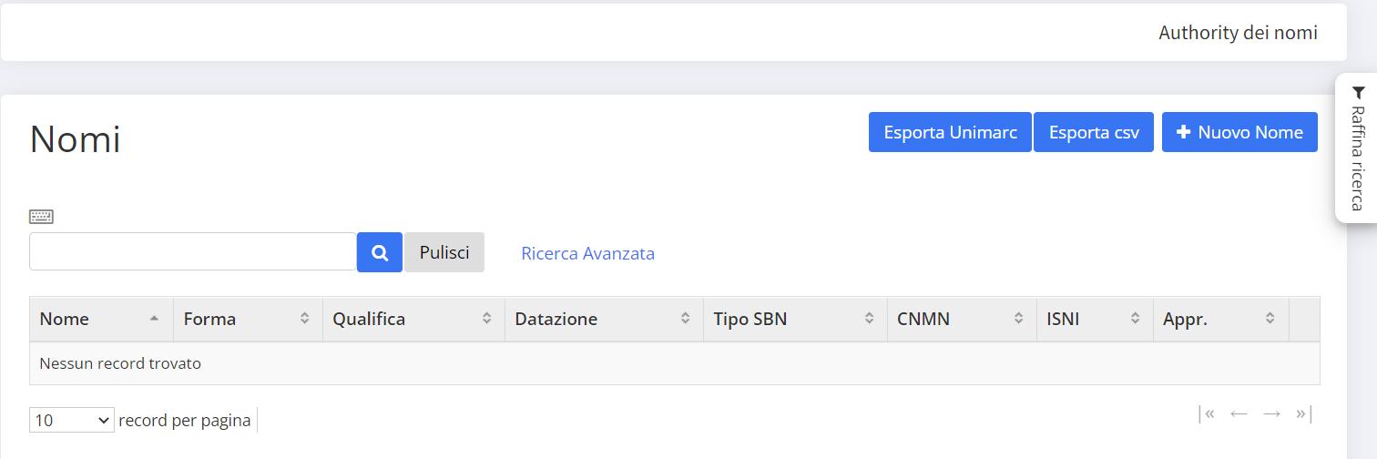

Fig. 8

Se invece si vuole effettuare il salvataggio dei dati (2), per ottenere la stessa schermata sarà necessario selezionare di nuovo: *Authority dei nomi*.

A questo punto, si cliccherà con il mouse su *Nuovo Nome*, questa operazione farà comparire l’avviso:

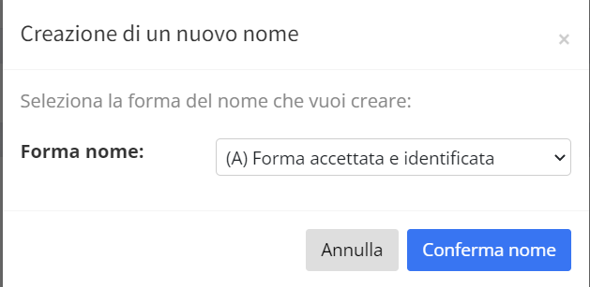

Fig. 9

Nel box *Forma nome* si deve scegliere l’opzione *Forma accettata e identificata* e fare clic col mouse su *Conferma nome*; la scelta attiverà questa finestra:

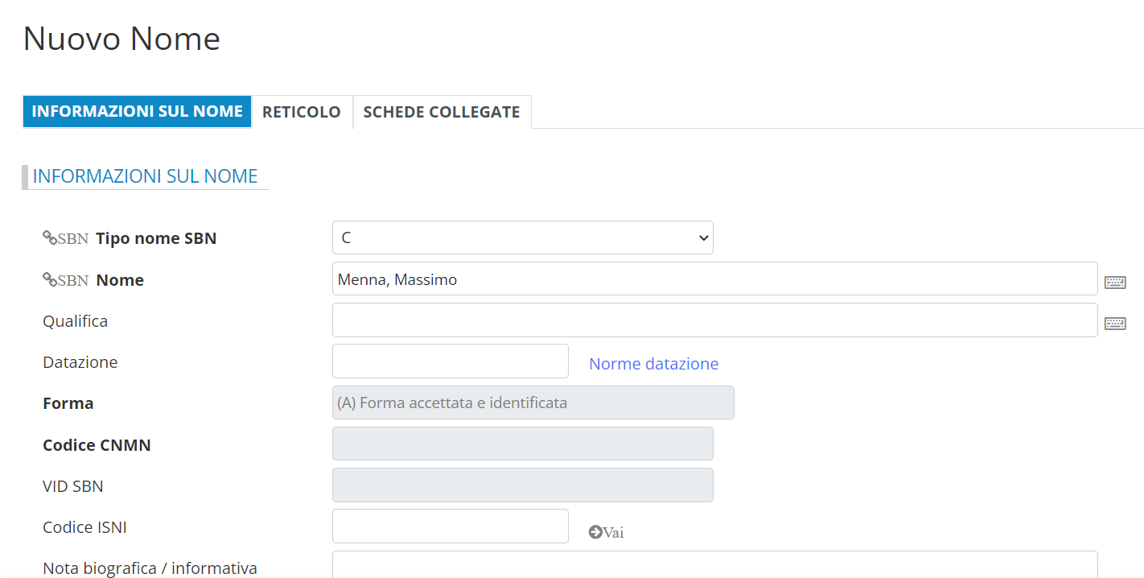

Fig. 10

In essa si inseriranno i dati del nome che si intende cercare nell’Authority di SBN; in molti casi sarà solo necessario selezionare il tipo nome SBN, inserire correttamente la forma del nome desiderato e quindi premere il pulsante *Associa a SBN*.

Comparirà quindi questa schermata:

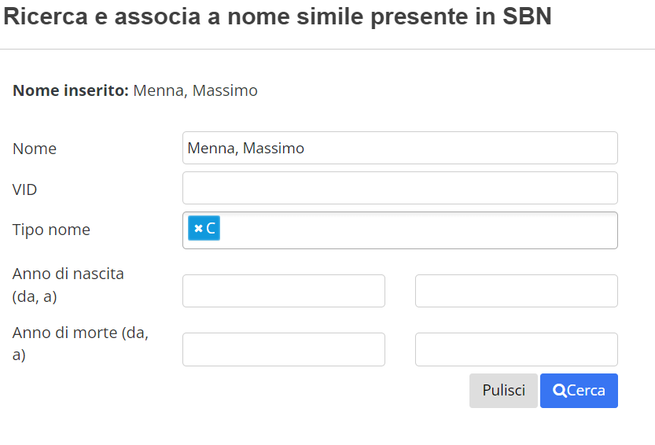

Fig. 11

Scegliendo l’opzione *Cerca*, se il nome è presente in SBN, esso verrà visualizzato in questo modo:

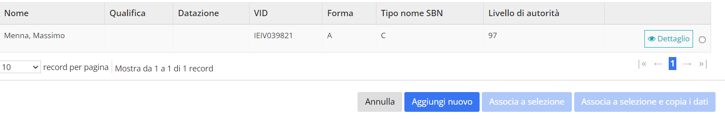

Fig. 12

Può darsi anche il caso che ricerca restituisca più risultati, visualizzando più nomi omonimi; per capire l’associazione giusta da effettuare si dovranno verificare il dettaglio e i titoli legati tramite il bottone: *Dettaglio* posto sulla destra.

Per aggiungere il nome all’A.F. di Manus Online, valorizzare il pallino posto all’estrema destra del nome:

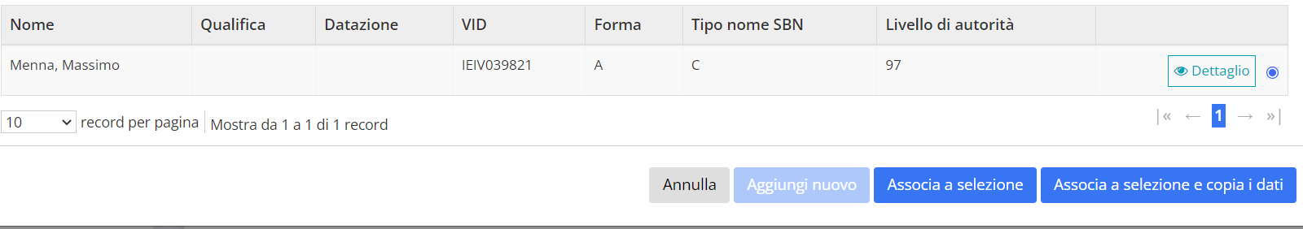

Fig. 13

Si attiveranno due pulsanti: *Associa a selezione,* e *Associa a selezione e copia i dati*.

*Associa a selezione* proporrà una schermata che riporterà unicamente i dati relativi a: *Tipo nome SBN*, *Nome*, *Forma del nome*, *VID SBN*: tali dati non sono modificabili:

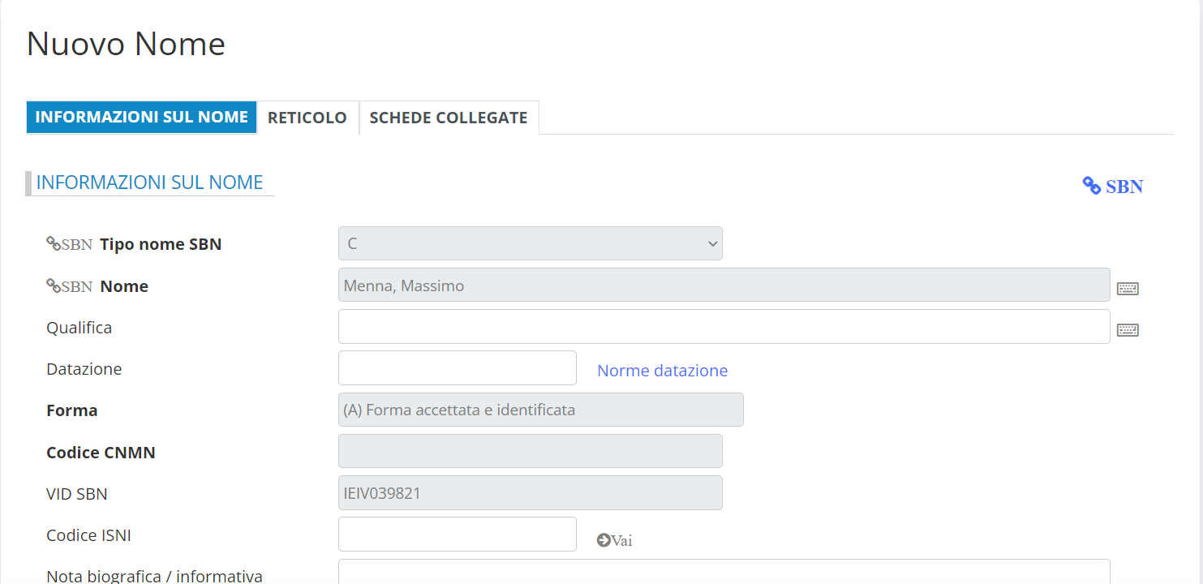

Fig. 14

Si aggiungeranno poi gli altri dati, seguendo le norme illustrate nelle *Linee Guida*.

Con l’opzione: *Associa a selezione e copia i dati*, verranno copiati anche gli altri dati presenti nell’A.F. di SBN, ma considerati opzionali dalla procedura:

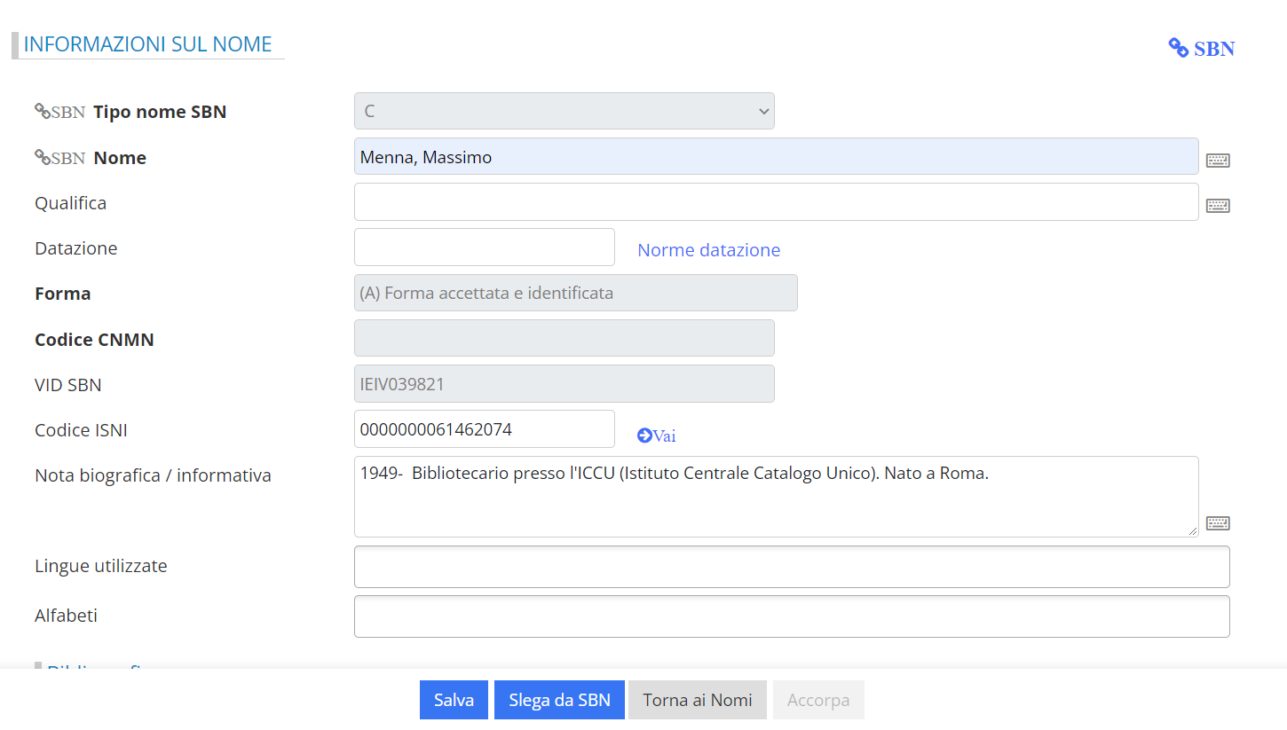

Fig. 15

Questi dati potranno essere modificati e/o implementati dal catalogatore.

Si procede poi con il salvataggio, cliccando sul pulsante *Salva*. Ora il nome è presente anche nell’A.F. di Manus Online. Per il suo inserimento nella scheda si proceda come nel Caso 1.

**CASO 3: Il nome** **NON È PRESENTE nell’A.F. di MOL, e NON E’ PRESENTE nell’Authority File di SBN**

Si procede nella ricerca come in Fig. 1-3; una volta accertato che il nome non è presente nell’A.F. di MOL, ci si sposterà nel menu sulla sinistra dell’area di catalogazione, e si procederà come in Fig. 6-11: inserendo ad esempio il nome: *Manni, Emilia* come in Fig. 10 e 11, la procedura restituirà il seguente risultato: *Nessun record trovato*:

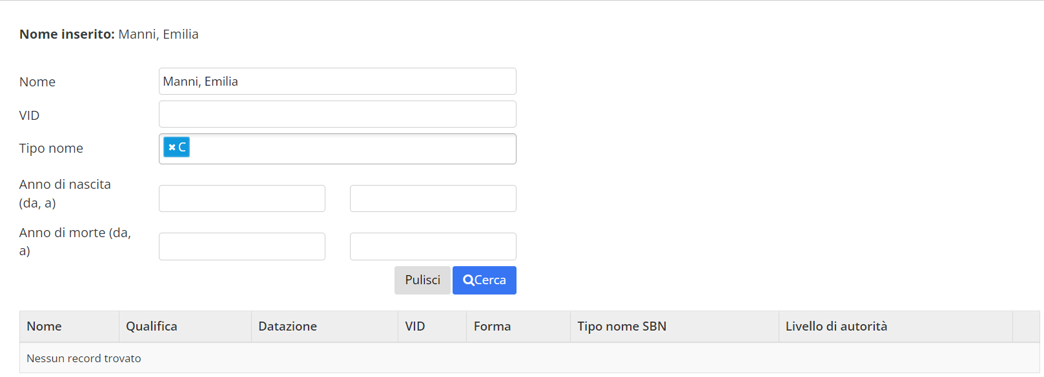

Fig. 16

A questo punto, si rende necessario *creare* il nuovo nome direttamente nell’A.F. di SBN.

(Si fa però presente che la creazione del nuovo nome può avvenire anche se la ricerca restituisce uno o più risultati, nel caso in cui nessun nome corrisponda al nome cercato, dopo aver verificato a questo scopo il dettaglio e i titoli legati: cfr. p. 10).

Cliccare quindi su *Nuovo nome* (Fig. 8), scegliere la *Forma accettata e identificata* cliccando il pulsante *Conferma nome* (Fig. 9), e inserire i dati come da Fig. 10:

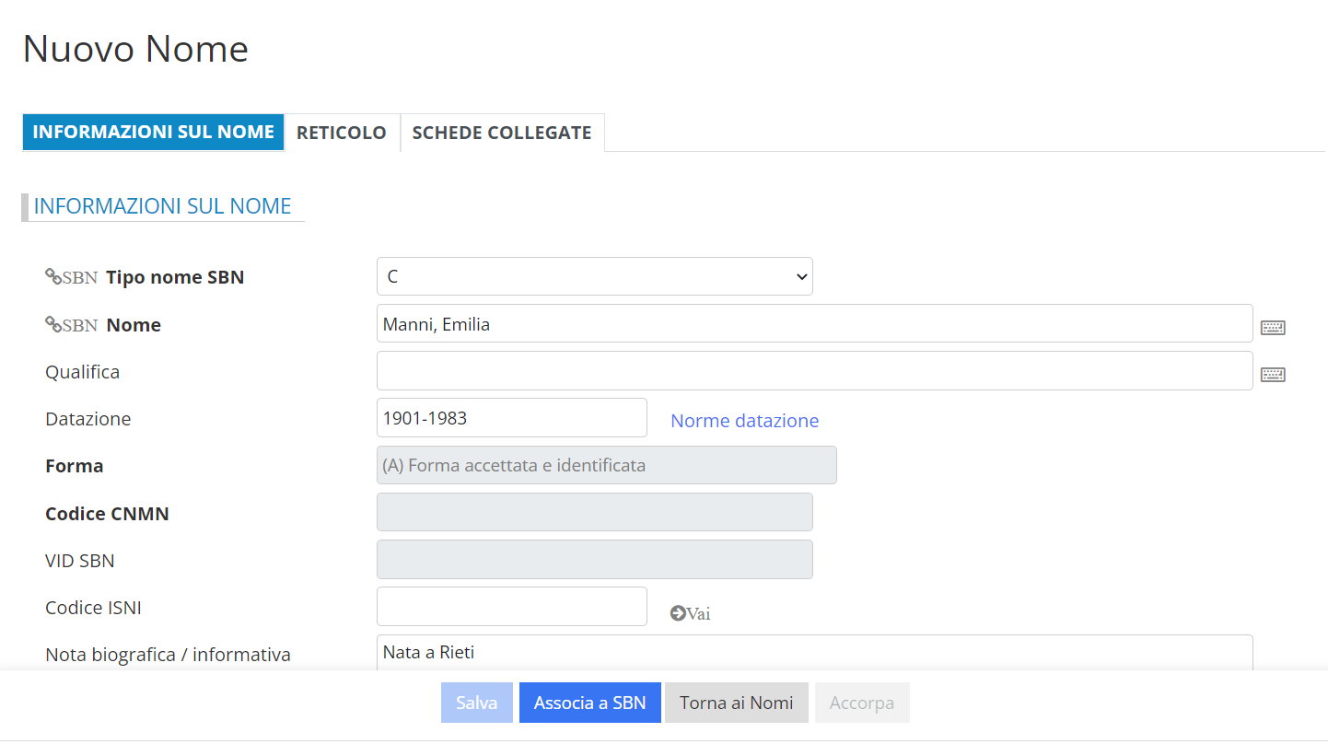

Fig. 17

Cliccare poi sul pulsante: *Associa a SBN*.

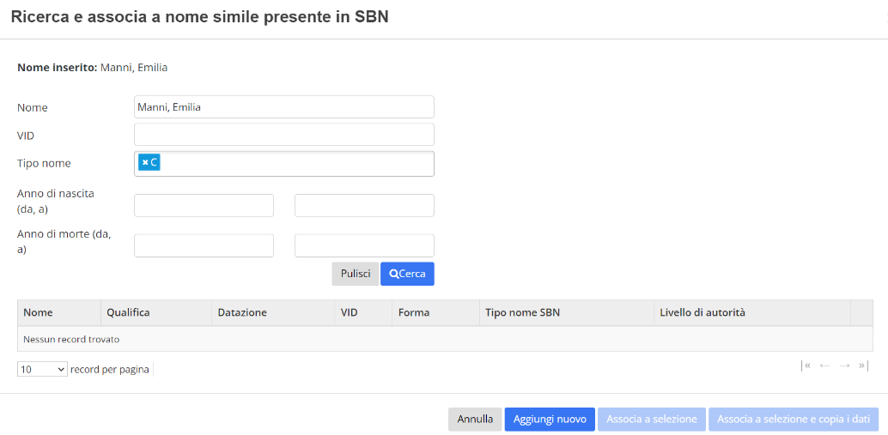

Fig. 18

Alla comparsa poi di questa schermata, cliccare su: *Aggiungi nuovo*; compare una seconda schermata, dove vanno inseriti i dati opportuni:

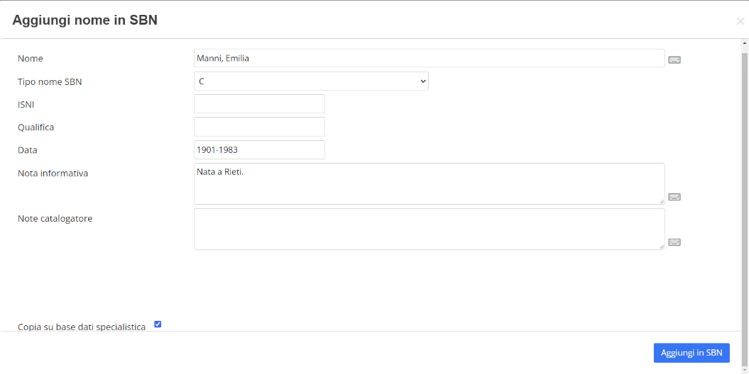

Fig. 19

Valorizzare poi il flag: *Copia su base dati specialistica* e infine cliccare su *Aggiungi in SBN*: con la seguente frase la procedura avviserà che il nome è ora nell’A.F. di SBN: *Il nome è stato aggiunto con successo in SBN*. Questa operazione farà comparire la seguente schermata:

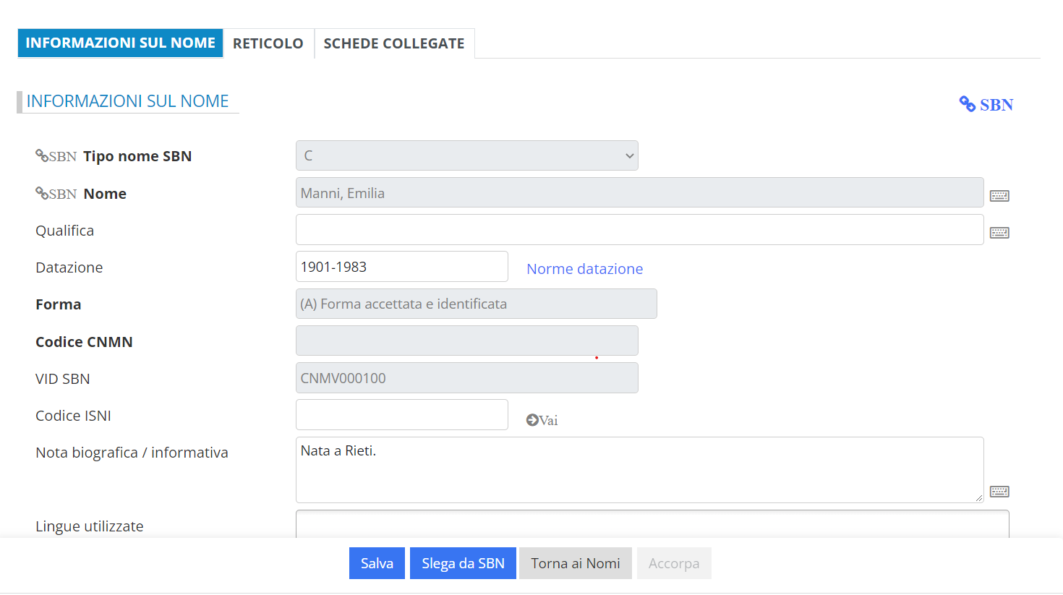

Fig. 20

Ove necessario, completare la scheda di Authority con altri dati (Qualifica, Datazione, etc.); cliccare poi su *Salva.*

Se ora si ricerca il nome nell’A.F. di MOL, comparirà come nella figura che segue:

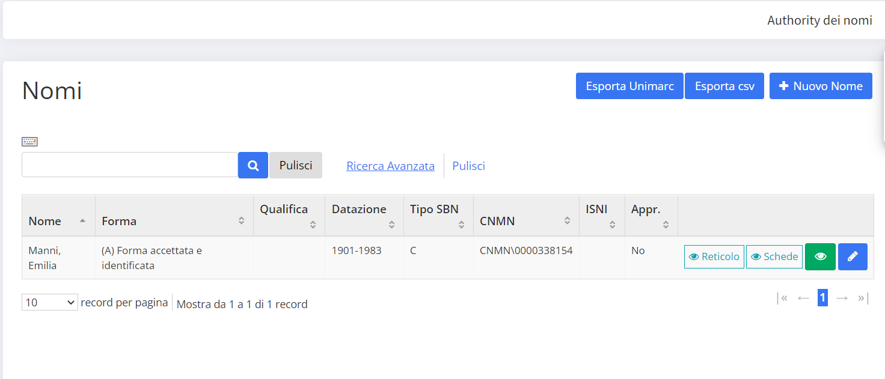

Fig. 21

Se il nome è stato associato a un nome SBN sbagliato, con il bottone *Slega da SBN* si può rimuovere il legame. Con questa operazione la scheda torna nello stato come quello a inizio creazione del nome in MOL, per cui si dovrà di nuovo utilizzare il bottone *Associa a SBN* per legare il nome a un altro nome SBN, oppure per crearne uno nuovo in SBN.

**ATTENZIONE!** Può capitare che il catalogatore ometta di valorizzare il flag *Copia su base dati specialistica*; in questo caso il nome, ora presente nell’A.F. di SBN, non è stato però copiato in quello di MOL; se si verifica questo caso, il catalogatore dovrà selezionare il nome da SBN come nel Caso 2 (p. 7-11).

Per inserire poi il nome nella scheda, seguire le istruzioni del Caso 1 (p. 4-6)

**CREAZIONE DI UN NOME NON IDENTIFICATO**

La creazione di un nome non identificato è molto più semplice, perché il nome non andrà a confluire nell’A.F. di SBN.

Poniamo, ad esempio, il caso di dover creare il nome: *Carlos, Flavio*; il nome è probabilmente non identificabile, ma da fonti interne al manoscritto si sa che è vissuto nel secolo XVII.

Dopo esserci accertati che il nome non è presente né nell’A.F. di MOL né in quello di SBN e che qualsiasi nostra ricerca su una sua identificazione non ha prodotto alcun risultato, si procederà come segue:

Dal menu posto sulla sinistra si aprirà *l’Authority dei nomi* (Fig. 6) e si cliccherà su *Nuovo nome* (Fig. 8)

Alla comparsa della schermata (Fig. 9), invece di selezionare la voce: *Forma accettata e identificata*, si selezionerà l’opzione: *Forma accettata non identificata* e poi si cliccherà su *Conferma nome*:

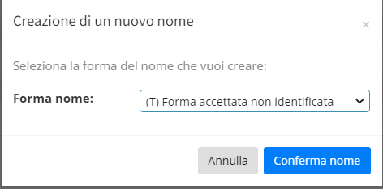

Fig. 22

Si visualizzerà la seguente schermata, dove andranno inseriti il tipo nome SBN, la forma del nome, la datazione (nel caso di nome di persone) e, se necessario, la qualifica; si cliccherà infine su *Salva*:

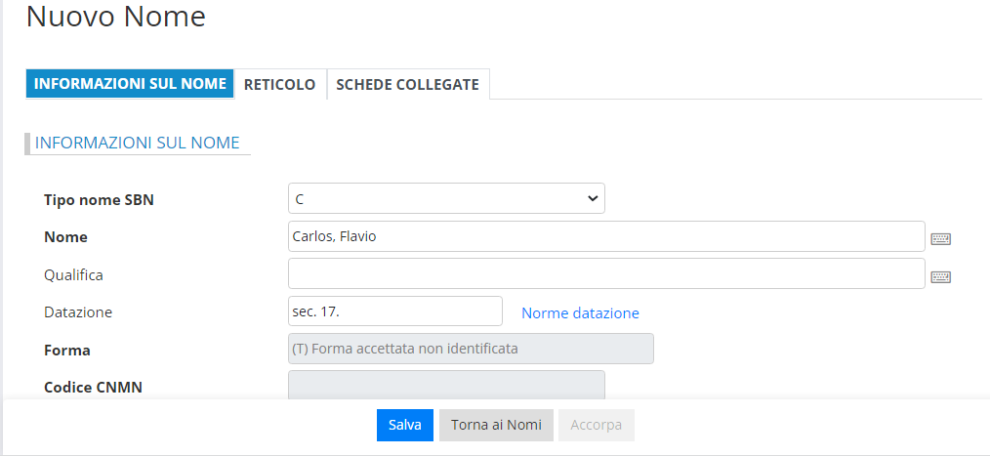

Fig. 23

Il nome verrà automaticamente salvato nell’A.F. di MOL e lo si potrà catturare, seguendo i passaggi illustrati nel Caso 1.